ДОНЕЦКИЙ НАЦИОНАЛЬНЫЙ ТЕХНИЧЕСКИЙ УНИВЕРСИТЕТ
ФАКУЛЬТЕТ КОМПЬЮТЕРНЫХ НАУК И ТЕХНОЛОГИЙ
КАФЕДРА ПРОГРАММНОЙ ИНЖЕНЕРИИ

ОТЧЁТ
по производственной практике

Руководитель от учебного заведения:  доцент кафедры ПИ  Федяев О.И. |  | Выполнил:  студент группы ИПО-13а  Титаренко М.Г.
Руководитель от предприятия:
Подтынный С.Д.

Донецк 2016

Реферат
Отчёт содержит _ страниц, _ рисунков, _ приложения, _ источников.
Объект исследования – разработка клиент-серверных приложений на PHP и Javascript.
Цель работы – изучение и практическое освоение навыков разработки клиент-серверных приложений на PHP и JavaScript, а также разработки реляционных баз данных под управлением СУБД MySQL.
Во время практики был разработан интернет ресурс «Book shelf» предназначенный для хранения пользователями - авторами краткого каталога своих произведений, а также ознакомления с работами других пользователей.
При выполнении работы были изучены возможности проектирования и front-end разработки интернет ресурса средствами библиотеки Bootstrap 3, получены практические навыки при проектировании и разработке реляционных баз данных под управлением СУБД MySQL, back-end разработке на языке PHP, разработке основной логики приложения на стороне клиента с помощью JavaScript, а также разработке асинхронных запросов к базе данных с помощью технологии AJAX.
Результатом работы является готовый к размещению на удаленный сервер ресурс, не требующий дополнительных настроек.

PHP, СУБД MYSQL, JAVASCRIPT, AJAX, КЛИЕНТ – СЕРВЕРНОЕ ПРИЛОЖЕНИЕ, BOOTSTRAP.

Содержание
Введение 4
1 Структура предприятия 5
2 Использование информационных технологий на производстве 9
2.1 Рекомендуемые инструменты 9
2.2 Используемые технологии 11
3 Разработка приложения 13
3.1 Постановка задачи 13
3.2 Общая часть 17
3.3 Своя часть 20
Выводы 24
Перечень ссылок 25
Приложение А Экранные формы 26
Приложение Б Листинг программного кода (язык Java) 28

Введение
В современном мире часто возникает необходимость в творческом обмене между достаточно удаленными друг от друга людьми. Ситуация усугубляется отсутствием свободных закрытых площадок для творческих групп, а существующие для приватных групп не являются бесплатными. В частности, писатели имеют необходимость в обмене идеями и анонсами новых книг в своем творческом круге, при этом закрытом.
В связи с этим, целью данного исследования является разработка закрытого интернет ресурса, который должен объединить авторов одной творческой группы и позволить им делиться своими идеями. Кроме того в приложении должны быть реализованы группы прав доступа, для ограничения доступа разнообразным категориям пользователей, от автора до администратора. Для больше гибкости также необходима возможность добавления новых ролей пользователей.
Задачи практики:
- закрепление теоретических знаний и получение практических навыков высокоуровневого проектирования;
- изучение основных принципов разработки приложений на базе PHP и JavaScript;
- получение практических навыков проектирования и реализации базы данных на СУБД MySQL;
- изучение технологии асинхронных запросов AJAX и получение практического опыта в применении данной технологии;
- изучение и применение CSS библиотеки Bootstrap 3 для front-end разработки;
- изучение возможностей интегрированной среды разработки PHPStorm.

Структура предприятия
Персонал предприятия ДонбассИнформСервис содержит 30 человек. Из них 3 находятся в отделе бухгалтерия, 1 руководитель, 26 программистов.
Структура предприятия ДонбассИнформСервис изображена на рисунке 1.1.

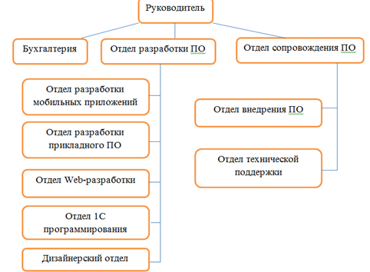
Рисунок 1.1 – Структура предприятия

Основные функции, выполняемые бухгалтерией:
- учет материально-технических ценностей (основных средств, материалов, малоценных и быстроизнашивающихся предметов и т.п.);
- учет расчетов по оплате труда (начисления заработной платы, удержания из заработной платы, отчисления на социальное и медицинское страхование, в пенсионный фонд и фонд занятости);
- учет затрат на производство (вспомогательного производства, косвенных расходов, простоев, потерь от брака, расходов будущих периодов, незавершенного производства, основного производства);
- учет финансовой деятельности (реализации продукции, прибыли, фондов и резервов);
- учет денежных операций (денежных средств в кассе, на расчетном счете, валютном счете, прочих счетах в банке, расчетов с поставщиками, прочими кредиторами, расчетов с бюджетом, расчетов по отчислениям и платежам);
- составление бухгалтерской отчетности.

Функции отдела разработки ПО:
- осуществляет разработку технических проектов ПО, построение архитектуры программных систем, определение технических и программных требований к ПО;
- проводит анализ поступающей информации о сбоях в работе ПО, связанных с ошибками в ПО и принимает меры к их оперативному устранению;
- оказывает консультативную помощь отделу внедрения по вопросам функционирования используемого программного обеспечения и используемым технологиям;
- согласно получаемым из отдела внедрения техническим заданиям, осуществляет доработку и разработку нового ПО, связанного с решением вопросов социальной защиты населения, электронного информационного межведомственного взаимодействия;
- осуществляет разработку новых версий ПО;
- осуществляет предварительное тестирование новых версий ПО на правильность реализации алгоритмов и соответствие техническому заданию;
- осуществляет передачу отделу внедрения новых версий ПО для осуществления последующего тестирования и сдачи в эксплуатацию;
- анализирует полученные от отдела внедрения заключения о результатах тестирования. Вырабатывает решение совместно с отделом внедрения о дальнейших работах с ПО;
- осуществляет разработку документации по установке ПО и руководства администратора;
- осуществляется изучение и внедрение новых информационных технологий в части разработки ПО и его совершенствования.
Основные функции отдела сопровождения:
- производит сравнительный анализ и экспертизу новых программных продуктов и на основе полученных данных разрабатывает рекомендации по приобретению и сопровождению современных информационных систем;
- обеспечивает сопровождение компьютерной сети;
- проводит работы по установке и сопровождению программных продуктов;
- участвует во внедрении и сопровождении Интранет-Интернет технологий;
- администрирует WWW, E-mail, NS, News, ftp - сервера, межсетевые сервера, роутеры, сервера общего пользования;
- организует по поручению руководства проведение экспертизы информационных сетей;
- администрирует доступ к различным сервисам СИ (подключением/отключение пользователей, программ, разграничение прав);
- отслеживает новости и тенденции развития информационных систем, программных средств, баз данных, взаимодействует со структурами предлагающими новые программные продуты на российском и международном рынках;
- проводит обучение и консультации клиентов.

У каждого подотдела также есть свои функции и обязанности. Рассмотрим на примере отдела web-разработки.
Функции и обязанности отдела web-разработки:
- настройка серверной стороны веб-сайта;
- установка на сервере необходимого программного обеспечения;
- разработка макета веб-сайта;
- постраничная вёрстка веб-сайта;
- настройка вёрстки под мобильные устройства;
- установка CMS системы на сервер;
- настройка CMS системы;
- интеграция дизайна в CMS систему;
- обучение и консультирование пользователей работе CMS системы;
- контроль за наполнением содержимого веб-сайта;
- SEO-оптимизация веб-приложения;
- защита от вирусов. Обновление антивирусных баз;
- разработка инструкций по работе с CMS системой;
- настройка индексации сайта для поисковых систем;
- настройка файла robots.txt и .htaccess, для корректной работы роботов поисковых систем;
- кэширование баз данных;
- исправление имеющихся ошибок.

Использование информационных технологий на производстве

Рекомендуемые инструменты
Для разработки приложений подобного типа на предприятии рекомендовано использование интегрированной среды разработки (IDE) PhpStorm версии не ниже 9.0 от компании JetBrains. Интерфейс PhpStorm 9 представлен на рисунке 1.1.

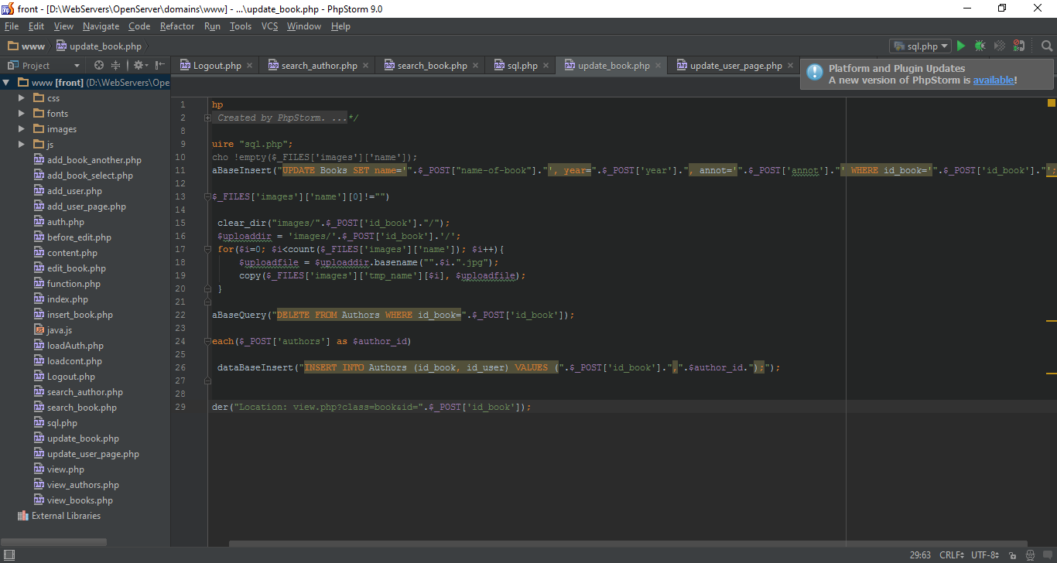
Рисунок 2.1 – Интерфейс PhpStorm 9

В качестве локального сервера для отладки приложения на предприятии рекомендуется использовать сборку XAMPP последней версии. Однако допускается использование и других серверных решений, таких как OpenServer. Интерфес контрольной панели XAMPP приведено на рисунке 1.2.

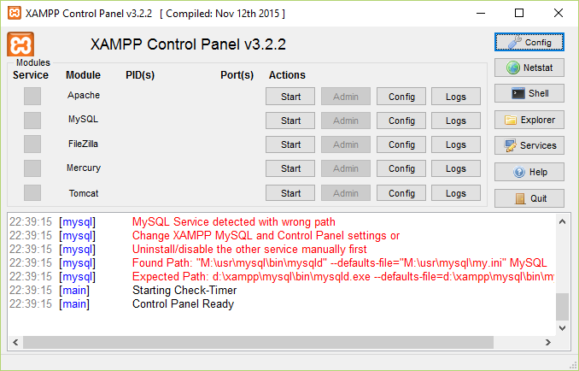
Рисунок 2.2 – Контрольная панель XAMPP

В качестве сервера рекомендуется использовать версию Apache не ниже 2.4, PHP версии не ниже 5.6, а также MySQL версии не ниже 5.6.
Оптимальная настройка OpenServer приведена на рисунке 1.3.

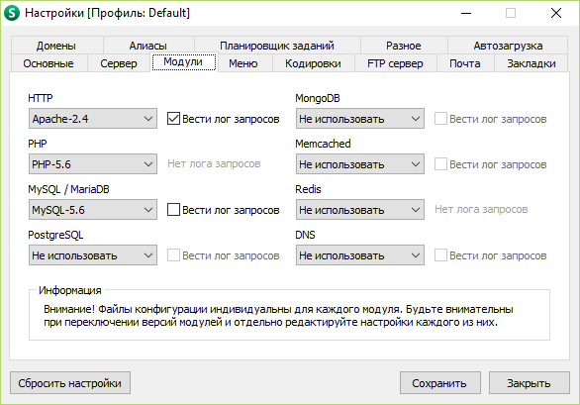
Рисунок 2.3 – Оптимальные настройки OpenServer

Используемые технологии
На предприятии используются технологии разработки интернет ресурсов с адаптивным интерфейсом и динамичным контентом.
Для создания отзывчивого интерфейса используется JavaScript с библиотекой JQuery которая позволяет обращаться напрямую к DOM-модели интернет страницы и изменять ее на стороне клиенте.
jQuery — библиотека JavaScript, фокусирующаяся на взаимодействии JavaScript и HTML. Библиотека jQuery помогает легко получать доступ к любому элементу DOM, обращаться к атрибутам и содержимому элементов DOM, манипулировать ими. Также библиотека jQuery предоставляет удобный API для работы с AJAX.
Для вывода данных из базы данных в форму таблицы активно используется фреймворк dataTable.js.
На стороне сервера активно используется PHP с фрейворком Laravel.
Laravel — бесплатный веб-фреймворк с открытым кодом, предназначенный для разработки с использованием архитектурной модели MVC (Model View Controller — модель-представление-контроллер).
Данный фреймворк является отличным примером независимости разных частей проекта. Однако во время прохождения практики его изучение не проводилось.
Для взаимодействия клиента с сервером активно используется технология асинхронных запросов AJAX.
AJAX(Asynchronous Javascript and XML - «асинхронный JavaScript и XML») - подход к построению интерактивных пользовательских интерфейсов веб-приложений, заключающийся в «фоновом» обмене данными браузера с веб-сервером. В результате, при обновлении данных веб-страница не перезагружается полностью, и веб-приложения становятся быстрее и удобнее.
Для получения данных с сервера используется JSON.
JSON (JavaScript Object Notation) — текстовый формат обмена данными, основанный на JavaScript. Как и многие другие текстовые форматы, JSON легко читается людьми.
На практике использовалось большинство из перечисленных технологий.

Разработка приложения

Постановка задачи

По прибытии на предприятие и прохождения простого тестирования практикантов по направлению PHP, JavaScript разделили на две команды по три человека в каждой. На каждую команду было выдано индивидуальное задание.
Нашей команде было необходимо разработать закрытый интернет ресурс для хранения и обмена авторами аннотаций к книгам. Необходимо спроектировать и реализовать базу данных на СУБД MySQL, которая обеспечит хранение необходимой информации. Для запросов на сервер использовать технологию AJAX во избежание повторных перезагрузок страницы.
Требования к безопасности:
- система должна обеспечивать авторизацию пользователей;
- система должна осуществлять шифрование паролей пользователей по уникальному алгоритму, основанному на уже существующих;
- система должна иметь гибкую систему прав доступа, которая обеспечит изоляцию важных разделов системы.
Функциональные требования:
- система должна реализовывать запоминания вошедших пользователей по запросу;
- система должна выводить список существующих авторов и список существующих книг вне зависимости от прав доступа;
- система должна обеспечивать возможность просмотра данных об авторе и о книге;
- система должна обеспечивать возможность «живого» поиска книги по ее названию или по ФИО ее автора;
- система должна обеспечивать возможность «живого» поиска автора по его ФИО;
- система должна иметь возможность фильтра для нахождения книг текущего пользователя;
- система должна обеспечить возможность добавления, редактирования и удаления книги;
- система должна обеспечить возможность добавления, редактирования и удаления авторов.
Требования к надежности:
- система должна быть кроссбраузерной;
- система должна иметь резиновый адаптивный интерфейс, который меняет свои размеры и расположение элементов в зависимости от размера устройства просмотра;
- для обеспечения связности в базе данных необходимо предусмотреть каскадное обновление и удаление.

Общая часть
Приложение разработано командой из четырёх программистов. Совместными усилиями были проанализированы требования к разрабатываемому приложению, в результате чего была сформирована диаграмма вариантов использования, которая изображена на рисунке 2.4.
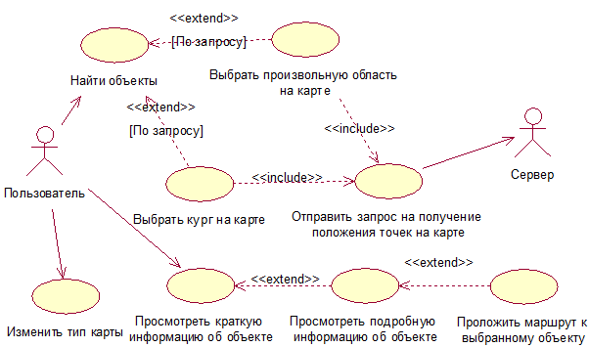
Рисунок 2.4 — Диаграмма вариантов использования
Были спроектированы основные элементы архитектуры приложения и определены основные физические устройства, необходимые для работы клиент-серверного приложения, которые изображены на диаграмме развёртывания на рисунке 2.5.
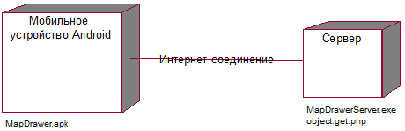
Рисунок 2.5 — Диаграмма развёртывания
Также было проведено прототипирование навигации между операциями приложения и сформирована диаграмма отношений экранов, которая изображена на рисунке 2.6.
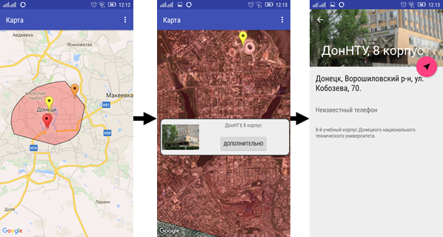
Рисунок 2.6 — Диаграмма отношений экранов
Была спроектирована схема базы данных, которая изображена на рисунке 2.7.
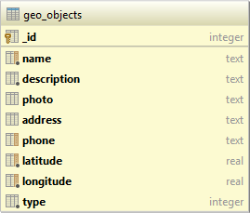
Рисунок 2.7 — Схема базы данных
Таблица «geo_objects» содержит информацию обо всех объектах на карте, поля которой описаны в таблице 2.2.
Таблица 2.2 — Поля таблицы «geo_objects»
Поле | Тип | Описание
_id | Целое | Код объекта
name | Текст | Название
description | Текст | Описание
photo | Текст | Фото
address | Текст | Адрес
phone | Текст | Телефон
latitude | Вещественное | Широта
longitude | Вещественное | Долгота
type | Целое | Тип

Была спроектирована архитектура приложения Android и выделены основные классы, которые представлены на диаграмме классов на рисунке 2.8.
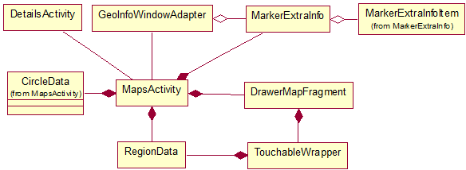
Рисунок 2.8 — Диаграмма классов
Класс «MapsActivity»

Своя часть
В первую очередь была реализована возможность рисования на карте произвольной области, которое осуществляется следующим образом. Пользователь выбирает инструмент выделения области, после чего перемещение карты блокируется. При первом нажатии на экран (карту) определяется первая точка области. Далее при перемещении указателя через некоторые короткие промежутки времени ставятся точки, образующие контур области выделения, а между точками отрисовываются линии, соединяющие их. Также предусмотрена ситуация, когда указатель не двигается некоторое время либо перемещается на небольшое расстояние. В этом случае не ставится несколько точек в слишком близком расположении с последней точкой.
После отпускания указателя фиксируется координата последней точки и по образованному контуру выполняется заливка области красным прозрачным цветом, как показано на рисунке 2.9.
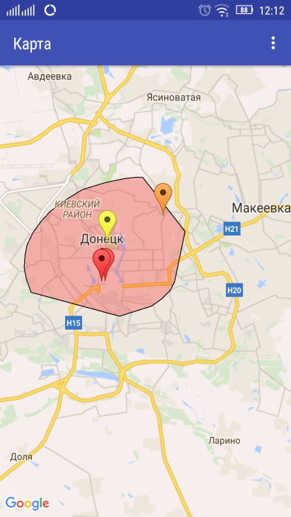
Рисунок 2.9 — Произвольная область выделения
Затем в асинхронном режиме при наличии Интернет-соединения формируется и отправляется запрос к серверу, от которого приложение получается набор объектов, находящихся в выделенной области, и отображаются маркеры на месте расположения каждого объекта на карте.
Второй основной задачей была реализация операции подробного отображения информации об объекте. Операция открывается из основной операции работы с картой при нажатии соответствующей кнопки в информационном окне маркера объекта и отображает всю доступную подробную информацию об объекте. В случае отсутствия той или иной информации отображается картинка или текст по умолчанию. По нажатию кнопки навигации осуществляется переход к операции навигации стандартного приложения Google Maps. Пользовательский интерфейс операции отображения подробной информации об объекте изображён на рисунке 2.10.
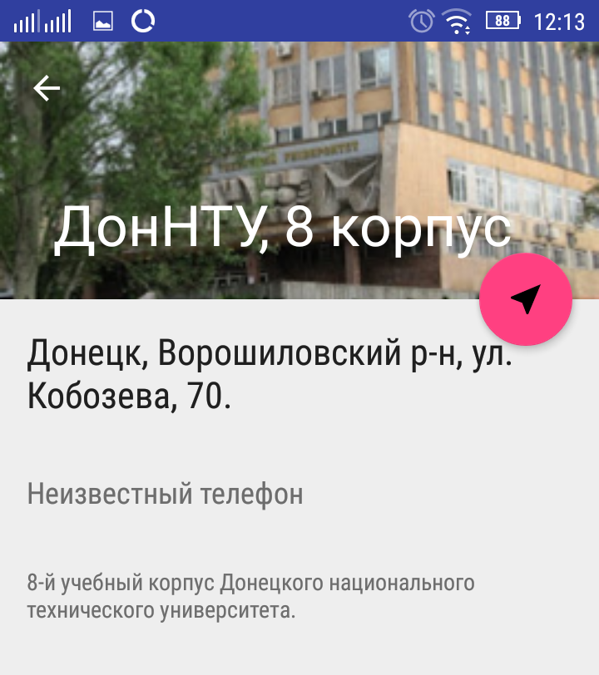
Рисунок 2.10 — Операция отображения подробной информации
Также была реализована поддержка жизненного цикла операций приложения. При переходе на другую операцию сохраняется состояние текущей операции приложения, и данное состояние восстанавливается при возврате назад к основной операции приложения. Например, при переходе в операцию отображения подробной информации об объекте сохраняется положение камеры над картой (включая поворот, приближение, угол наклона и т.д.) и выделенная область, если таковая имелась на момент перехода.
Позже была реализована возможность изменения типа карты переключением между ними. Доступны четыре стандартных типа отображения карты Google Maps:
- стандартная;
- гибридная;
- спутниковая;
- рельеф.
Когда основные задачи по реализации функциональных возможностей приложения были выполнены, был проведён рефакторинг (реорганизация кода) с целью повышения производительности работы приложения, повышения удобочитаемости кода, а также устранения дублирующих фрагментов кода.

Выводы
В результате выполнения работы была изучена платформа Android, освоены навыки разработки мобильных приложений Android на языке Java с использованием IDE Android Studio.
Разработано приложение «MapDrawer» для работы с картами сервиса Google Maps. Результатом работы является исходный код приложения.
Разработанное приложение может быть использовано в учебных заведениях с целью демонстрации возможностей платформы Android, языка Java, визуального проектирования интерфейса с использованием языка разметки XML в интегрированной среде разработки Android Studio.

Перечень ссылок
- Android [Электронный ресурс] / Википедия – свободная энциклопедия. Режим доступа: https://ru.wikipedia.org/wiki/Android.
- Android Studio [Электронный ресурс] / Википедия – свободная энциклопедия. Режим доступа: https://ru.wikipedia.org/wiki/Android_Studio.
- JetBrains DataGrip [Электронный ресурс] / JetBrains. Режим доступа: https://www.jetbrains.com/datagrip/.
- Cloud9 [Электронный ресурс] / Википедия – свободная энциклопедия. Режим доступа: https://ru.wikipedia.org/wiki/Cloud9.
- Introduction - Material design - Google design guidelines [Электронный ресурс] / Google. Режим доступа: https://material.google.com/.
- URL — Википедия [Электронный ресурс] / Википедия – свободная энциклопедия. Режим доступа: https://ru.wikipedia.org/wiki/URL.
- JSON — Википедия [Электронный ресурс] / Википедия – свободная энциклопедия. Режим доступа: https://ru.wikipedia.org/wiki/JSON.
- SQLite — Википедия [Электронный ресурс] / Википедия – свободная энциклопедия. Режим доступа: https://ru.wikipedia.org/wiki/SQLite.
- Экранные формы
Рисунок А.1 — Выбор произвольной области
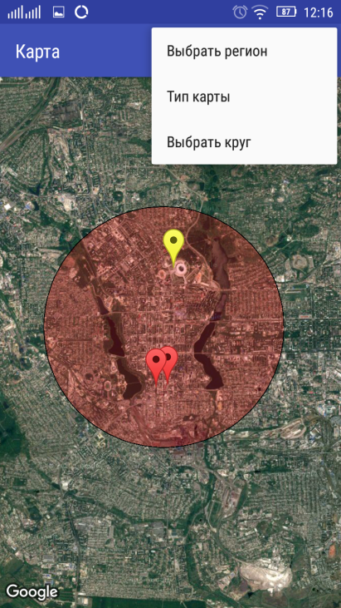
Рисунок А.2 — Выбор области по окружности
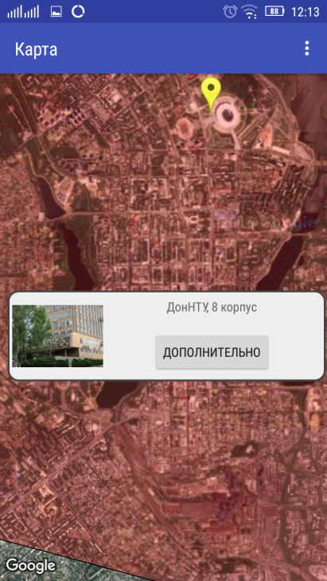
Рисунок А.3 — Информационное окно
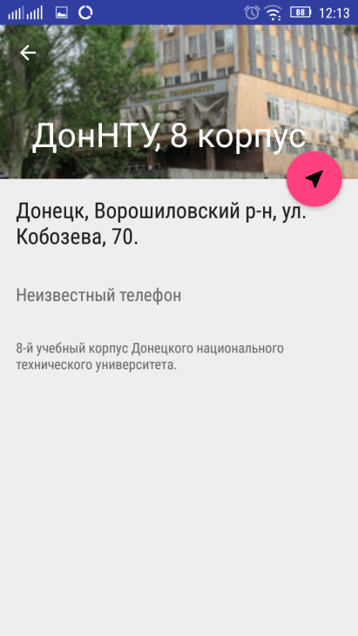
Рисунок А.4 — Операция отображения подробной информации
- Листинг программного кода (язык Java)

package org.androiddis.mapdrawer.data;

import android.graphics.Point;
import android.os.Parcel;
import android.os.Parcelable;

import java.util.ArrayList;

public class RegionData implements Parcelable {

public static final Parcelable.Creator<RegionData> CREATOR = new Parcelable.Creator<RegionData>() {
public RegionData createFromParcel(Parcel in) {
return new RegionData(in);
}

public RegionData[] newArray(int size) {
return new RegionData[size];
}
};
private final static double MIN_POINTS_DISTANCE = 10.0;
private OnRegionDataChangedCallback mOnRegionDataChangedListener;
private ArrayList<Point> mPoints;

public RegionData() {
mPoints = new ArrayList<>();
}

private RegionData(Parcel in) {
in.readTypedList(mPoints, Point.CREATOR);
}

public void setOnRegionDataChangedListener(OnRegionDataChangedCallback listener) {
mOnRegionDataChangedListener = listener;
}

public void addPoint(Point point) {
if (mPoints.size() > 0) {
Point lastPoint = mPoints.get(mPoints.size() - 1);

double dx = point.x - lastPoint.x;
double dy = point.y - lastPoint.y;

if (Math.sqrt(dx * dx + dy * dy) >= MIN_POINTS_DISTANCE) {
mPoints.add(point);
}
} else {
mPoints.add(point);
}
}

public void startRegion() {
clear();

if (mOnRegionDataChangedListener != null) {
mOnRegionDataChangedListener.onRegionStarted();
}
}

public void updateRegion() {
if (mOnRegionDataChangedListener != null) {
mOnRegionDataChangedListener.onRegionDataChanged();
}
}

public void completeRegion() {
if (mOnRegionDataChangedListener != null) {
mOnRegionDataChangedListener.onRegionCompleted();
}
}

public void clear() {
mPoints.clear();
}

public Point get(int index) {
return mPoints.get(index);
}

public int size() {
return mPoints.size();
}

@Override
public int describeContents() {
return 0;
}

@Override
public void writeToParcel(Parcel dest, int flags) {
dest.writeTypedList(mPoints);
}

public interface OnRegionDataChangedCallback {
void onRegionStarted();

void onRegionDataChanged();

void onRegionCompleted();
}
}

package org.androiddis.mapdrawer;

import android.content.Intent;
import android.graphics.Bitmap;
import android.graphics.BitmapFactory;
import android.net.Uri;
import android.os.Bundle;
import android.support.design.widget.CollapsingToolbarLayout;
import android.support.design.widget.FloatingActionButton;
import android.support.v7.app.ActionBar;
import android.support.v7.app.AppCompatActivity;
import android.support.v7.widget.Toolbar;
import android.util.Base64;
import android.view.View;
import android.widget.ImageView;
import android.widget.TextView;

public class DetailsActivity extends AppCompatActivity {

public final static String EXTRA_NAME = "name";
public final static String EXTRA_DESCRIPTION = "description";
public final static String EXTRA_PHOTO = "photo";
public final static String EXTRA_ADDRESS = "address";
public final static String EXTRA_PHONE = "phone";
public final static String EXTRA_LATITUDE = "latitude";
public final static String EXTRA_LONGITUDE = "longitude";

@Override
protected void onCreate(Bundle savedInstanceState) {
super.onCreate(savedInstanceState);
setContentView(R.layout.activity_details);
Toolbar toolbar = (Toolbar) findViewById(R.id.toolbar);
setSupportActionBar(toolbar);

ActionBar actionBar = getSupportActionBar();
if (actionBar != null) {
actionBar.setDisplayHomeAsUpEnabled(true);
}

Intent intent = getIntent();

String title = intent.getStringExtra(EXTRA_NAME);
String description = intent.getStringExtra(EXTRA_DESCRIPTION);
String photoData = intent.getStringExtra(EXTRA_PHOTO);
String address = intent.getStringExtra(EXTRA_ADDRESS);
String phone = intent.getStringExtra(EXTRA_PHONE);
final double latitude = intent.getDoubleExtra(EXTRA_LATITUDE, Double.MAX_VALUE);
final double longitude = intent.getDoubleExtra(EXTRA_LONGITUDE, Double.MAX_VALUE);

FloatingActionButton fab = (FloatingActionButton) findViewById(R.id.fab);
fab.setOnClickListener(new View.OnClickListener() {
@Override
public void onClick(View view) {
Uri gmmIntentUri = Uri.parse("google.navigation:q=" + latitude + "," + longitude);
Intent mapIntent = new Intent(Intent.ACTION_VIEW, gmmIntentUri);
mapIntent.setPackage("com.google.android.apps.maps");
startActivity(mapIntent);
}
});

CollapsingToolbarLayout collapsingToolbarLayout = (CollapsingToolbarLayout) findViewById(R.id.toolbar_layout);
collapsingToolbarLayout.setTitle(title);

TextView descriptionTextView = (TextView) findViewById(R.id.description);
if (description != null && !description.isEmpty()) {
descriptionTextView.setText(description);
}

ImageView imageView = (ImageView) findViewById(R.id.image);

if (photoData != null && !photoData.isEmpty()) {
byte[] photoDataBytes = Base64.decode(photoData, Base64.DEFAULT);
Bitmap decodedByte = BitmapFactory.decodeByteArray(photoDataBytes, 0, photoDataBytes.length);
imageView.setImageBitmap(decodedByte);
}

TextView addressTextView = (TextView) findViewById(R.id.address);
if (address != null && !address.isEmpty()) {
addressTextView.setText(address);
}

TextView phoneTextView = (TextView) findViewById(R.id.phone);
if (phone != null && !phone.isEmpty()) {
phoneTextView.setText(phone);
}
}
}

package org.androiddis.mapdrawer;

import android.os.Bundle;
import android.view.LayoutInflater;
import android.view.View;
import android.view.ViewGroup;

import com.google.android.gms.maps.SupportMapFragment;

import org.androiddis.mapdrawer.data.RegionData;

public class DrawerMapFragment extends SupportMapFragment {
public View mOriginalContentView;
public TouchableWrapper mTouchView;
//private RegionData mRegionData;

public DrawerMapFragment() {
//mRegionData = new RegionData();
}

public void toggleDrag() {
mTouchView.toggleDrag();
}

public void setRegionData(RegionData regionData) {
//mRegionData = regionData;

mTouchView.setRegionData(regionData);
}

public void addInfoWindow(View view) {
mTouchView.addView(view);
}

@Override
public View onCreateView(LayoutInflater inflater, ViewGroup parent, Bundle savedInstanceState) {
mOriginalContentView = super.onCreateView(inflater, parent, savedInstanceState);
mTouchView = new TouchableWrapper(getActivity());
mTouchView.addView(mOriginalContentView);
return mTouchView;
}

@Override
public View getView() {
return mOriginalContentView;
}
}

package org.androiddis.mapdrawer;

import android.annotation.SuppressLint;
import android.content.Context;
import android.graphics.Bitmap;
import android.graphics.BitmapFactory;
import android.util.Base64;
import android.view.LayoutInflater;
import android.view.View;
import android.widget.ImageView;
import android.widget.TextView;

import com.google.android.gms.maps.GoogleMap;
import com.google.android.gms.maps.model.Marker;

/**
* Created by applexis on 06.07.2016.
*/
public class GeoInfoWindowAdapter implements GoogleMap.InfoWindowAdapter {

private Context mContext;
private MarkerExtraInfo mMarkerExtraInfo;

public GeoInfoWindowAdapter(Context context, MarkerExtraInfo markerExtraInfo) {
mContext = context;
mMarkerExtraInfo = markerExtraInfo;
}

@Override
public View getInfoWindow(Marker marker) {
return null;
}

@Override
public View getInfoContents(Marker marker) {
@SuppressLint("InflateParams")
View v = ((LayoutInflater) mContext.getSystemService(Context.LAYOUT_INFLATER_SERVICE)).inflate(R.layout.geo_info, null, false);

String markerId = marker.getId();

TextView title = (TextView) v.findViewById(R.id.title);
title.setText(mMarkerExtraInfo.getTitle(markerId));

ImageView imageView = (ImageView) v.findViewById(R.id.image);
String imageData = mMarkerExtraInfo.getImageData(markerId);

if (imageData != null && !imageData.isEmpty()) {
byte[] photoData = Base64.decode(imageData, Base64.DEFAULT);
Bitmap decodedByte = BitmapFactory.decodeByteArray(photoData, 0, photoData.length);
imageView.setImageBitmap(decodedByte);
}

return v;
}
}

package org.androiddis.mapdrawer;

import android.annotation.SuppressLint;
import android.content.Intent;
import android.content.res.Resources;
import android.graphics.Bitmap;
import android.graphics.BitmapFactory;
import android.graphics.Color;
import android.graphics.Point;
import android.os.AsyncTask;
import android.os.Bundle;
import android.support.annotation.NonNull;
import android.support.v7.app.AppCompatActivity;
import android.support.v7.widget.Toolbar;
import android.util.Base64;
import android.util.TypedValue;
import android.view.Display;
import android.view.Menu;
import android.view.MenuInflater;
import android.view.MenuItem;
import android.view.View;
import android.widget.Button;
import android.widget.FrameLayout;
import android.widget.ImageView;
import android.widget.LinearLayout;
import android.widget.TextView;
import android.widget.Toast;

import com.google.android.gms.maps.CameraUpdateFactory;
import com.google.android.gms.maps.GoogleMap;
import com.google.android.gms.maps.OnMapReadyCallback;
import com.google.android.gms.maps.model.BitmapDescriptorFactory;
import com.google.android.gms.maps.model.CameraPosition;
import com.google.android.gms.maps.model.Circle;
import com.google.android.gms.maps.model.CircleOptions;
import com.google.android.gms.maps.model.LatLng;
import com.google.android.gms.maps.model.Marker;
import com.google.android.gms.maps.model.MarkerOptions;
import com.google.android.gms.maps.model.Polygon;
import com.google.android.gms.maps.model.PolygonOptions;
import com.google.android.gms.maps.model.Polyline;
import com.google.android.gms.maps.model.PolylineOptions;

import org.androiddis.mapdrawer.data.RegionData;
import org.json.JSONArray;
import org.json.JSONException;
import org.json.JSONObject;

import java.io.BufferedReader;
import java.io.IOException;
import java.io.InputStreamReader;
import java.net.HttpURLConnection;
import java.net.URL;
import java.util.ArrayList;

public class MapsActivity extends AppCompatActivity implements OnMapReadyCallback, GoogleMap.OnMapClickListener, GoogleMap.OnMarkerClickListener, GoogleMap.OnCameraChangeListener, RegionData.OnRegionDataChangedCallback {

public static final int INFO_WINDOW_WIDTH = 300;
public static final int INFO_WINDOW_HEIGHT = 100;
public static final float START_MAP_ZOOM = 8.0f;
public static final LatLng START_MAP_COORDINATES = new LatLng(47.9897767, 37.4813404);
private final static String SERVER_HOST = "http://mapdrawer-dehax.c9users.io";
private final static int SERVER_PORT = 80;
private final static String SERVER_BASE_URL = "/objects.get.php";
// Радиус поиска объектов в окружности в метрах
private final static double CIRCLE_SEARCH_RADIUS = 3000;
private final static String STATE_CAMERA_POSITION = "camera_position";
//private final static String STATE_REGION_DATA = "region_data";
//private final static String STATE_EXTRA_INFO = "extra_info";
//private final static String STATE_REGION_DATA = "region_data";
private final static String STATE_COORDINATES = "coordinates";
private final static String STATE_MAP_TYPE = "map_type";
private boolean mDrawCircle = false;
private GoogleMap mMap;
private RegionData mRegionData;
private DrawerMapFragment mMapFragment;
//private boolean mDrawMode = false;
private Polyline mPolyline;
private Polygon mPolygon;
private MarkerExtraInfo mMarkerExtraInfo;
private Menu mMenu;
private LinearLayout mInfoWindow;
private Marker mLastMarker;
private CameraPosition mSavedCameraPosition = null;
//private RegionData mSavedRegionData = null;
//private MarkerExtraInfo mSavedMarkerExtraInfo = null;
//private RegionData mSavedRegionData = null;
private ArrayList<LatLng> mSavedCoordinates = null;
private int mSavedMapType = -1;
private int mDisplayWidth;
private int mDisplayHeight;
private float mInfoWindowWidth;
private float mInfoWindowHeight;

@SuppressLint("InflateParams")
@Override
protected void onCreate(Bundle savedInstanceState) {
super.onCreate(savedInstanceState);
setContentView(R.layout.activity_maps);

Display mDisplay = getWindowManager().getDefaultDisplay();
Resources mResources = getResources();
Point size = new Point();
mDisplay.getSize(size);
mDisplayWidth = size.x;
mDisplayHeight = size.y;
mInfoWindowWidth = TypedValue.applyDimension(TypedValue.COMPLEX_UNIT_DIP, INFO_WINDOW_WIDTH, mResources.getDisplayMetrics());
mInfoWindowHeight = TypedValue.applyDimension(TypedValue.COMPLEX_UNIT_DIP, INFO_WINDOW_HEIGHT, mResources.getDisplayMetrics());

Toolbar toolbar = (Toolbar) findViewById(R.id.toolbar);
toolbar.setTitle(R.string.title_activity_maps);
setSupportActionBar(toolbar);

mRegionData = new RegionData();

mMapFragment = (DrawerMapFragment) getSupportFragmentManager().findFragmentById(R.id.map);
mMapFragment.getMapAsync(this);
mMapFragment.setRegionData(mRegionData);
mRegionData.setOnRegionDataChangedListener(this);
mMarkerExtraInfo = new MarkerExtraInfo();

mInfoWindow = (LinearLayout) getLayoutInflater().inflate(R.layout.extra_info, null, false);
mInfoWindow.setVisibility(View.INVISIBLE);
mInfoWindow.setOnClickListener(new View.OnClickListener() {
@Override
public void onClick(View v) {

}
});
}

@Override
public boolean onCreateOptionsMenu(Menu menu) {
MenuInflater menuInflater = new MenuInflater(this);
menuInflater.inflate(R.menu.main, menu);

mMenu = menu;

return super.onCreateOptionsMenu(menu);
}

@Override
public boolean onOptionsItemSelected(MenuItem item) {
int id = item.getItemId();

switch (id) {
case R.id.selectTool:
mMap.getUiSettings().setAllGesturesEnabled(false);
mMapFragment.toggleDrag();
mMap.clear();

item.setIcon(R.drawable.ic_mode_move_24dp);
break;
case R.id.standartMapType:
mMap.setMapType(GoogleMap.MAP_TYPE_NORMAL);
break;
case R.id.hybridMapType:
mMap.setMapType(GoogleMap.MAP_TYPE_HYBRID);
break;
case R.id.sateliteMapType:
mMap.setMapType(GoogleMap.MAP_TYPE_SATELLITE);
break;
case R.id.terrainMapType:
mMap.setMapType(GoogleMap.MAP_TYPE_TERRAIN);
break;
case R.id.selectCircle:
mDrawCircle = true;
mMap.clear();
break;
}

return super.onOptionsItemSelected(item);
}

@Override
public void onMapReady(GoogleMap googleMap) {
mMap = googleMap;
mMap.setInfoWindowAdapter(new GeoInfoWindowAdapter(this, mMarkerExtraInfo));
mMap.setOnInfoWindowClickListener(new GoogleMap.OnInfoWindowClickListener() {
@Override
public void onInfoWindowClick(Marker marker) {
String markerId = marker.getId();
Intent intent = new Intent(MapsActivity.this, DetailsActivity.class);
intent.putExtra(DetailsActivity.EXTRA_NAME, mMarkerExtraInfo.getTitle(markerId));
intent.putExtra(DetailsActivity.EXTRA_DESCRIPTION, mMarkerExtraInfo.getDescription(markerId));
intent.putExtra(DetailsActivity.EXTRA_PHOTO, mMarkerExtraInfo.getImageData(markerId));
intent.putExtra(DetailsActivity.EXTRA_ADDRESS, mMarkerExtraInfo.getAddress(markerId));
intent.putExtra(DetailsActivity.EXTRA_PHONE, mMarkerExtraInfo.getPhone(markerId));
intent.putExtra(DetailsActivity.EXTRA_LATITUDE, mMarkerExtraInfo.getLatitude(markerId));
intent.putExtra(DetailsActivity.EXTRA_LONGITUDE, mMarkerExtraInfo.getLongitude(markerId));
startActivity(intent);
}
});
mMap.setOnMarkerClickListener(this);
mMap.setOnMapClickListener(this);

mMapFragment.addInfoWindow(mInfoWindow);

if (mSavedCameraPosition == null) {
mMap.moveCamera(CameraUpdateFactory.newLatLngZoom(START_MAP_COORDINATES, START_MAP_ZOOM));
} else {
mMap.moveCamera(CameraUpdateFactory.newCameraPosition(mSavedCameraPosition));
}

if (mSavedMapType != -1) {
mMap.setMapType(mSavedMapType);
}

// if (mSavedMarkerExtraInfo != null) {
// mMarkerExtraInfo = mSavedMarkerExtraInfo;
//
// for (MarkerExtraInfo.MarkerExtraInfoItem item : mMarkerExtraInfo) {
// MarkerOptions markerOptions = new MarkerOptions();
// markerOptions.position(new LatLng(item.latitude, item.longitude));
// markerOptions.title(item.title);
// Marker marker = mMap.addMarker(markerOptions);
// item.markerId = marker.getId();
// }
// }

clearMap();

// if (mSavedRegionData != null) {
// mRegionData = mSavedRegionData;
//
// mPolyline.setVisible(false);
// ArrayList<LatLng> coordinates = getCoordinates();
// mPolygon.setPoints(coordinates);
// }

if (mSavedCoordinates != null) {
mPolygon.setPoints(mSavedCoordinates);
}

// if(mSavedMarkerExtraInfo != null) {
// mMarkerExtraInfo = mSavedMarkerExtraInfo;
// for (String key :
// mMarkerExtraInfo.mItemHashMap.keySet()) {
// MarkerOptions markerOptions = new MarkerOptions();
// markerOptions.position(new LatLng(mMarkerExtraInfo.getLatitude(key), mMarkerExtraInfo.getLatitude(key)));
// markerOptions.title(mMarkerExtraInfo.getTitle(key));
// Marker marker = mMap.addMarker(markerOptions);
// }
// }

mMap.setOnCameraChangeListener(this);
}

@Override
public void onMapClick(LatLng latLng) {
mInfoWindow.setVisibility(View.GONE);

if (mDrawCircle) {
Circle circle = mMap.addCircle(new CircleOptions().center(latLng).radius(CIRCLE_SEARCH_RADIUS));
circle.setStrokeWidth(2f);
circle.setFillColor(Color.argb(64, 255, 0, 0));
//mMap.addGroundOverlay(new GroundOverlayOptions().position(latLng, 500).image(BitmapDescriptorFactory.fromResource(R.drawable.ic_circle_center)).anchor(0.5f, 0.5f));
new CircleRequestTask().execute(new CircleData(circle.getCenter(), circle.getRadius()));
mDrawCircle = false;
}
}

@Override
public boolean onMarkerClick(Marker marker) {
final Marker m = marker;

ImageView imageView = (ImageView) mInfoWindow.findViewById(R.id.icon);
String imageData = mMarkerExtraInfo.getImageData(marker.getId());

if (imageData != null && !imageData.isEmpty()) {
byte[] photoData = Base64.decode(imageData, Base64.DEFAULT);
Bitmap decodedByte = BitmapFactory.decodeByteArray(photoData, 0, photoData.length);
imageView.setImageBitmap(decodedByte);
} else {
imageView.setImageResource(R.drawable.no_image_available);
}

TextView textView = (TextView) mInfoWindow.findViewById(R.id.title);
textView.setText(mMarkerExtraInfo.getTitle(marker.getId()));

Button button = (Button) mInfoWindow.findViewById(R.id.extraInfoButton);
button.setOnClickListener(new View.OnClickListener() {
@Override
public void onClick(View v) {
String markerId = m.getId();
Intent intent = new Intent(MapsActivity.this, DetailsActivity.class);
intent.putExtra(DetailsActivity.EXTRA_NAME, mMarkerExtraInfo.getTitle(markerId));
intent.putExtra(DetailsActivity.EXTRA_DESCRIPTION, mMarkerExtraInfo.getDescription(markerId));
intent.putExtra(DetailsActivity.EXTRA_PHOTO, mMarkerExtraInfo.getImageData(markerId));
intent.putExtra(DetailsActivity.EXTRA_ADDRESS, mMarkerExtraInfo.getAddress(markerId));
intent.putExtra(DetailsActivity.EXTRA_PHONE, mMarkerExtraInfo.getPhone(markerId));
intent.putExtra(DetailsActivity.EXTRA_LATITUDE, mMarkerExtraInfo.getLatitude(markerId));
intent.putExtra(DetailsActivity.EXTRA_LONGITUDE, mMarkerExtraInfo.getLongitude(markerId));
startActivity(intent);
}
});

mLastMarker = marker;

FrameLayout.LayoutParams params = getInfoWindowLayoutParams();
mInfoWindow.setLayoutParams(params);
mInfoWindow.setVisibility(View.VISIBLE);

return true;
}

@Override
public void onCameraChange(CameraPosition cameraPosition) {
float maxZoom = 15.0f;
if (cameraPosition.zoom > maxZoom) {
mMap.animateCamera(CameraUpdateFactory.zoomTo(maxZoom));
}

if (mInfoWindow.getVisibility() == View.VISIBLE) {
FrameLayout.LayoutParams params = getInfoWindowLayoutParams();
mInfoWindow.setLayoutParams(params);
}
}

@NonNull
private FrameLayout.LayoutParams getInfoWindowLayoutParams() {
Point point = mMap.getProjection().toScreenLocation(mLastMarker.getPosition());

FrameLayout.LayoutParams params = (FrameLayout.LayoutParams) mInfoWindow.getLayoutParams();
params.width = (int) mInfoWindowWidth;
params.height = (int) mInfoWindowHeight;
params.leftMargin = point.x - (int) (mDisplayWidth * 0.5f);
params.bottomMargin = mDisplayHeight - point.y;
params.rightMargin = mDisplayWidth - point.x - (int) (params.width * 1.0f);
params.topMargin = point.y - params.height;

return params;
}

@Override
public void onRegionStarted() {
clearMap();
}

@Override
public void onRegionDataChanged() {
ArrayList<LatLng> coordinates = getCoordinates();
mPolyline.setPoints(coordinates);
}

@Override
public void onRegionCompleted() {
mPolyline.setVisible(false);
ArrayList<LatLng> coordinates = getCoordinates();
mPolygon.setPoints(coordinates);

new RegionRequestTask().execute(coordinates.toArray(new LatLng[coordinates.size()]));

mMap.getUiSettings().setAllGesturesEnabled(true);
mMapFragment.toggleDrag();

MenuItem drawToolItem = mMenu.findItem(R.id.selectTool);
drawToolItem.setIcon(R.drawable.ic_mode_select_region_24dp);
}

@NonNull
private ArrayList<LatLng> getCoordinates() {
int size = mRegionData.size();

ArrayList<LatLng> coordinates = new ArrayList<>(size);

for (int i = 0; i < size; i++) {
Point point = mRegionData.get(i);
LatLng coordinate = mMap.getProjection().fromScreenLocation(point);

coordinates.add(coordinate);
}

return coordinates;
}

public void clearMap() {
mMap.clear();

mPolyline = mMap.addPolyline(new PolylineOptions().add(new LatLng(0.0, 0.0)));
mPolyline.setWidth(5f);

mPolygon = mMap.addPolygon(new PolygonOptions().add(new LatLng(0.0, 0.0)));
mPolygon.setFillColor(Color.argb(64, 255, 0, 0));
mPolygon.setStrokeWidth(2f);
}

public JSONObject getJSONObjectFromURL(String urlString) throws IOException, JSONException {
URL url = new URL(urlString);

HttpURLConnection urlConnection;
urlConnection = (HttpURLConnection) url.openConnection();
urlConnection.setRequestMethod("GET");
urlConnection.setReadTimeout(360000);
urlConnection.setConnectTimeout(15000);
urlConnection.setDoOutput(true);
urlConnection.connect();

BufferedReader br = new BufferedReader(new InputStreamReader(url.openStream()));

String jsonString;

StringBuilder sb = new StringBuilder();
String line;

while ((line = br.readLine()) != null) {
sb.append(line).append('\n');
}

br.close();

jsonString = sb.toString();

return new JSONObject(jsonString);
}

@Override
protected void onSaveInstanceState(Bundle outState) {
super.onSaveInstanceState(outState);

outState.putParcelable(STATE_CAMERA_POSITION, mMap.getCameraPosition());
//outState.putParcelable(STATE_REGION_DATA, mRegionData);
//outState.putParcelable(STATE_EXTRA_INFO, mMarkerExtraInfo);

ArrayList<LatLng> coordinates = new ArrayList<>(mPolygon.getPoints());
outState.putParcelableArrayList(STATE_COORDINATES, coordinates);
outState.putInt(STATE_MAP_TYPE, mMap.getMapType());
// outState.putParcelable(STATE_REGION_DATA, mRegionData);
}

@Override
protected void onRestoreInstanceState(Bundle savedInstanceState) {
super.onRestoreInstanceState(savedInstanceState);

mSavedCameraPosition = savedInstanceState.getParcelable(STATE_CAMERA_POSITION);
// mSavedRegionData = savedInstanceState.getParcelable(STATE_REGION_DATA);
// mSavedMarkerExtraInfo = savedInstanceState.getParcelable(STATE_EXTRA_INFO);
mSavedCoordinates = savedInstanceState.getParcelableArrayList(STATE_COORDINATES);
mSavedMapType = savedInstanceState.getInt(STATE_MAP_TYPE, -1);
}

private void parseObjects(JSONObject jsonObject) {
try {
JSONArray objectsJSONArray = jsonObject.getJSONArray("objects");
int size = objectsJSONArray.length();

for (int i = 0; i < size; i++) {
JSONObject place = objectsJSONArray.getJSONObject(i);
int id = place.getInt("_id");
String name = place.getString("name");
String description = place.getString("description");
String photo = place.getString("photo");
String address = place.getString("address");
String phone = place.getString("phone");
double latitude = place.getDouble("latitude");
double longitude = place.getDouble("longitude");
int type = place.getInt("type");

if (description.contentEquals("null")) {
description = null;
}

if (address.contentEquals("null")) {
address = null;
}

if (phone.contentEquals("null")) {
phone = null;
}

MarkerOptions markerOptions = new MarkerOptions();
markerOptions.position(new LatLng(latitude, longitude));
markerOptions.title(name);
switch (type) {
case 1:
markerOptions.icon(BitmapDescriptorFactory.defaultMarker(BitmapDescriptorFactory.HUE_RED));
break;
case 2:
markerOptions.icon(BitmapDescriptorFactory.defaultMarker(BitmapDescriptorFactory.HUE_BLUE));
break;
case 3:
markerOptions.icon(BitmapDescriptorFactory.defaultMarker(BitmapDescriptorFactory.HUE_YELLOW));
break;
case 4:
markerOptions.icon(BitmapDescriptorFactory.defaultMarker(BitmapDescriptorFactory.HUE_ORANGE));
break;
case 5:
markerOptions.icon(BitmapDescriptorFactory.defaultMarker(BitmapDescriptorFactory.HUE_GREEN));
break;
}

Marker marker = mMap.addMarker(markerOptions);
mMarkerExtraInfo.addMarker(marker.getId(), id, name, description, phone,
address, latitude, longitude, photo, type);
}
} catch (JSONException ex) {
Toast.makeText(MapsActivity.this, ex.getLocalizedMessage(), Toast.LENGTH_SHORT).show();
}
}

private class RegionRequestTask extends AsyncTask<LatLng, Void, JSONObject> {
@Override
protected final JSONObject doInBackground(LatLng... coordinates) {
JSONObject jsonObject = null;

try {
jsonObject = getJSONObjectFromURL(buildPointsUrl(coordinates));
} catch (IOException | JSONException ignored) {
}

return jsonObject;
}

@Override
protected void onPostExecute(JSONObject jsonObject) {
if (jsonObject == null) {
return;
}

parseObjects(jsonObject);
}

@NonNull
private String buildPointsUrl(LatLng... coordinates) {
StringBuilder sb = new StringBuilder(SERVER_HOST);
sb.append(':');
sb.append(SERVER_PORT);
sb.append(SERVER_BASE_URL);
sb.append("?points=");

for (int i = 0; i < coordinates.length - 1; i++) {
double lat = coordinates[i].latitude;
double lng = coordinates[i].longitude;

sb.append(lat);
sb.append('_');
sb.append(lng);
sb.append(',');
}

double lat = coordinates[coordinates.length - 1].latitude;
double lng = coordinates[coordinates.length - 1].longitude;
sb.append(lat);
sb.append('_');
sb.append(lng);

return sb.toString();
}
}

private class CircleData {
public LatLng center;
public double radius;

public CircleData(LatLng center, double radius) {
this.center = center;
this.radius = radius;
}
}

private class CircleRequestTask extends AsyncTask<CircleData, Void, JSONObject> {
@Override
protected final JSONObject doInBackground(CircleData... circles) {
JSONObject jsonObject = null;

try {
jsonObject = getJSONObjectFromURL(buildCircleUrl(circles[0].center, circles[0].radius));
} catch (IOException | JSONException ignored) {
}

return jsonObject;
}

@Override
protected void onPostExecute(JSONObject jsonObject) {
if (jsonObject == null) {
return;
}

parseObjects(jsonObject);
}

@NonNull
private String buildCircleUrl(LatLng center, double radius) {
return SERVER_HOST + ':' +
SERVER_PORT +
SERVER_BASE_URL +
"?circle=" +
center.latitude +
'_' +
center.longitude +
"&radius=" +
radius;
}
}
}

package org.androiddis.mapdrawer;

import android.os.Parcel;
import android.os.Parcelable;

import java.util.HashMap;
import java.util.Iterator;

/**
* Created by applexis on 06.07.2016.
*/
public class MarkerExtraInfo implements Parcelable, Iterable<MarkerExtraInfo.MarkerExtraInfoItem>, Iterator<MarkerExtraInfo.MarkerExtraInfoItem> {

public static final Creator<MarkerExtraInfo> CREATOR = new Creator<MarkerExtraInfo>() {
@Override
public MarkerExtraInfo createFromParcel(Parcel in) {
return new MarkerExtraInfo(in);
}

@Override
public MarkerExtraInfo[] newArray(int size) {
return new MarkerExtraInfo[size];
}
};
private HashMap<String, MarkerExtraInfoItem> mItemHashMap;
private int mCount = 0;

public MarkerExtraInfo() {
mItemHashMap = new HashMap<>();
}

protected MarkerExtraInfo(Parcel in) {
// mItemHashMap = new HashMap<>();
// MarkerExtraInfoItem[] items = in.createTypedArray(MarkerExtraInfoItem.CREATOR);
// for (MarkerExtraInfoItem item :
// items) {
// mItemHashMap.put(item.markerId, item);
// }
mItemHashMap = (HashMap<String, MarkerExtraInfoItem>) in.readSerializable();
}

public int size() {
return mItemHashMap.size();
}

public void addMarker(String markerId, int id, String title, String description,
String phone, String address, double latitude, double longitude,
String imageData, int type) {
mItemHashMap.put(markerId, new MarkerExtraInfoItem(markerId, id, title, description,
phone, address, latitude, longitude, imageData, type));
}

public int getId(String markerId) {
return mItemHashMap.get(markerId).id;
}

public String getTitle(String markerId) {
return mItemHashMap.get(markerId).title;
}

public String getDescription(String markerId) {
return mItemHashMap.get(markerId).description;
}

public String getPhone(String markerId) {
return mItemHashMap.get(markerId).phone;
}

public String getAddress(String markerId) {
return mItemHashMap.get(markerId).address;
}

public double getLatitude(String markerId) {
return mItemHashMap.get(markerId).latitude;
}

public double getLongitude(String markerId) {
return mItemHashMap.get(markerId).longitude;
}

public String getImageData(String markerId) {
return mItemHashMap.get(markerId).imageData;
}

@Override
public int describeContents() {
return 0;
}

@Override
public void writeToParcel(Parcel dest, int flags) {
dest.writeSerializable(mItemHashMap);
//dest.writeTypedArray((MarkerExtraInfoItem[]) mItemHashMap.values().toArray(), 0);
}

@Override
public Iterator<MarkerExtraInfoItem> iterator() {
return this;
}

@Override
public boolean hasNext() {
return mCount < mItemHashMap.size();
}

@Override
public MarkerExtraInfoItem next() {
if (mCount == mItemHashMap.size()) {
throw new UnsupportedOperationException();
}

mCount++;

//return mItemHashMap.get(mItemHashMap.keySet().toArray()[mCount - 1]);
return (MarkerExtraInfoItem) mItemHashMap.values().toArray()[mCount - 1];
}

@Override
public void remove() {
throw new UnsupportedOperationException();
}

public static class MarkerExtraInfoItem implements Parcelable {
public static final Creator<MarkerExtraInfoItem> CREATOR = new Creator<MarkerExtraInfoItem>() {
public MarkerExtraInfoItem createFromParcel(Parcel in) {
return new MarkerExtraInfoItem(in);
}

public MarkerExtraInfoItem[] newArray(int size) {
return new MarkerExtraInfoItem[size];
}
};
public String markerId;
public int id;
public String title;
public String description;
public String phone;
public String address;
public double latitude;
public double longitude;
public String imageData;
public int type;

public MarkerExtraInfoItem(String markerId, int id, String title, String description,
String phone, String address, double latitude, double longitude,
String imageData, int type) {
this.markerId = markerId;
this.id = id;
this.title = title;
this.description = description;
this.phone = phone;
this.address = address;
this.latitude = latitude;
this.longitude = longitude;
this.imageData = imageData;
this.type = type;
}

private MarkerExtraInfoItem(Parcel in) {
markerId = in.readString();
id = in.readInt();
title = in.readString();
description = in.readString();
phone = in.readString();
address = in.readString();
latitude = in.readDouble();
longitude = in.readDouble();
imageData = in.readString();
type = in.readInt();
}

@Override
public int describeContents() {
return 0;
}

@Override
public void writeToParcel(Parcel dest, int flags) {
dest.writeString(markerId);
dest.writeInt(id);
dest.writeString(title);
dest.writeString(description);
dest.writeString(phone);
dest.writeString(address);
dest.writeDouble(latitude);
dest.writeDouble(longitude);
dest.writeString(imageData);
dest.writeInt(type);
}
}
}

package org.androiddis.mapdrawer;

import android.content.Context;
import android.graphics.Point;
import android.view.MotionEvent;
import android.widget.FrameLayout;

import org.androiddis.mapdrawer.data.RegionData;

public class TouchableWrapper extends FrameLayout {

private RegionData mRegionData;
private boolean mListenDrag = false;

public TouchableWrapper(Context context) {
super(context);

mRegionData = new RegionData();
}

public void toggleDrag() {
mListenDrag = !mListenDrag;
}

public void setRegionData(RegionData regionData) {
mRegionData = regionData;
}

@Override
public boolean dispatchTouchEvent(MotionEvent event) {
if (!mListenDrag) {
return super.dispatchTouchEvent(event);
}

mRegionData.addPoint(new Point((int) event.getX(), (int) event.getY()));

switch (event.getAction()) {
case MotionEvent.ACTION_DOWN:
mRegionData.startRegion();
break;
case MotionEvent.ACTION_MOVE:
mRegionData.updateRegion();
break;
case MotionEvent.ACTION_UP:
mRegionData.completeRegion();
break;

}

return super.dispatchTouchEvent(event);
}
}

<?xml version="1.0" encoding="utf-8"?>
<android.support.design.widget.CoordinatorLayout
xmlns:android="http://schemas.android.com/apk/res/android"
xmlns:app="http://schemas.android.com/apk/res-auto"
xmlns:tools="http://schemas.android.com/tools"
android:layout_width="match_parent"
android:layout_height="match_parent"
android:fitsSystemWindows="true"
tools:context="org.androiddis.mapdrawer.DetailsActivity">

<android.support.design.widget.AppBarLayout
android:id="@+id/app_bar"
android:layout_width="match_parent"
android:layout_height="@dimen/app_bar_height"
android:fitsSystemWindows="true"
android:theme="@style/AppTheme.AppBarOverlay">

<android.support.design.widget.CollapsingToolbarLayout
android:id="@+id/toolbar_layout"
android:layout_width="match_parent"
android:layout_height="match_parent"
android:fitsSystemWindows="true"
app:contentScrim="?attr/colorPrimary"
app:layout_scrollFlags="scroll|exitUntilCollapsed">

<ImageView
android:id="@+id/image"
android:layout_width="match_parent"
android:layout_height="match_parent"
android:contentDescription="@string/details_image_description"
android:fitsSystemWindows="true"
android:scaleType="centerCrop"
android:src="@drawable/no_image_available"
app:layout_collapseMode="parallax"
/>

<android.support.v7.widget.Toolbar
android:id="@+id/toolbar"
android:layout_width="match_parent"
android:layout_height="?attr/actionBarSize"
app:layout_collapseMode="pin"
app:popupTheme="@style/AppTheme.PopupOverlay"/>

</android.support.design.widget.CollapsingToolbarLayout>
</android.support.design.widget.AppBarLayout>

<include layout="@layout/content_details"/>

<android.support.design.widget.FloatingActionButton
android:id="@+id/fab"
android:layout_width="wrap_content"
android:layout_height="wrap_content"
android:layout_margin="@dimen/fab_margin"
android:src="@drawable/ic_route_24dp"
app:layout_anchor="@id/app_bar"
app:layout_anchorGravity="bottom|end"/>

</android.support.design.widget.CoordinatorLayout>

<?xml version="1.0" encoding="utf-8"?>
<android.support.design.widget.CoordinatorLayout
xmlns:android="http://schemas.android.com/apk/res/android"
xmlns:app="http://schemas.android.com/apk/res-auto"
xmlns:tools="http://schemas.android.com/tools"
android:layout_width="match_parent"
android:layout_height="match_parent"
android:fitsSystemWindows="true"
tools:context=".MapsActivity">

<android.support.design.widget.AppBarLayout
android:layout_width="match_parent"
android:layout_height="wrap_content"
android:theme="@style/AppTheme.AppBarOverlay">

<android.support.v7.widget.Toolbar
android:id="@+id/toolbar"
android:layout_width="match_parent"
android:layout_height="?attr/actionBarSize"
android:background="?attr/colorPrimary"
app:popupTheme="@style/AppTheme.PopupOverlay"/>

</android.support.design.widget.AppBarLayout>

<fragment
android:id="@+id/map"
android:name="org.androiddis.mapdrawer.DrawerMapFragment"
android:layout_width="match_parent"
android:layout_height="match_parent"
tools:context="com.dehax.googlemaps.MapsActivity"/>

</android.support.design.widget.CoordinatorLayout>

<?xml version="1.0" encoding="utf-8"?>
<android.support.v4.widget.NestedScrollView
xmlns:android="http://schemas.android.com/apk/res/android"
xmlns:app="http://schemas.android.com/apk/res-auto"
xmlns:tools="http://schemas.android.com/tools"
android:layout_width="match_parent"
android:layout_height="match_parent"
app:layout_behavior="@string/appbar_scrolling_view_behavior"
tools:context="org.androiddis.mapdrawer.DetailsActivity"
tools:ignore="PrivateResource"
tools:showIn="@layout/activity_details">

<LinearLayout
android:layout_width="match_parent"
android:layout_height="match_parent"
android:orientation="vertical">

<TextView
android:id="@+id/address"
android:layout_width="wrap_content"
android:layout_height="wrap_content"
android:layout_margin="@dimen/text_margin"
android:text="@string/details_unknown_address"
android:textAppearance="?android:textAppearanceLarge"/>

<TextView
android:id="@+id/phone"
android:layout_width="wrap_content"
android:layout_height="wrap_content"
android:layout_margin="@dimen/text_margin"
android:text="@string/details_unknown_phones"
android:textAppearance="?android:textAppearanceMedium"/>

<TextView
android:id="@+id/description"
android:layout_width="wrap_content"
android:layout_height="wrap_content"
android:layout_margin="@dimen/text_margin"
android:text="@string/details_unknown_description"
android:textAppearance="?android:textAppearanceSmall"/>
</LinearLayout>

</android.support.v4.widget.NestedScrollView>

<?xml version="1.0" encoding="utf-8"?>
<LinearLayout
xmlns:android="http://schemas.android.com/apk/res/android"
xmlns:tools="http://schemas.android.com/tools"
android:layout_width="350dp"
android:layout_height="100dp"
android:background="@drawable/extra_info_shape"
android:orientation="horizontal">

<ImageView
android:id="@+id/icon"
android:layout_width="100dp"
android:layout_height="match_parent"
android:contentDescription="@string/info_window_image_description"
android:scaleType="centerInside"
android:src="@drawable/no_image_available"
/>

<LinearLayout
android:layout_width="match_parent"
android:layout_height="wrap_content"
android:layout_gravity="center"
android:orientation="vertical"
>
<TextView
android:id="@+id/title"
android:layout_width="wrap_content"
android:layout_height="wrap_content"
android:layout_gravity="center"
android:lines="2"
android:maxLength="25"
android:maxLines="2"
android:text="ДонбассИнформСервис"
tools:ignore="HardcodedText"
/>
<Button
android:id="@+id/extraInfoButton"
android:layout_width="wrap_content"
android:layout_height="wrap_content"
android:layout_gravity="center"
android:text="Дополнительно"
tools:ignore="HardcodedText"
/>
</LinearLayout>
</LinearLayout>

<?xml version="1.0" encoding="utf-8"?>
<LinearLayout xmlns:android="http://schemas.android.com/apk/res/android"
xmlns:tools="http://schemas.android.com/tools"
android:layout_width="wrap_content"
android:layout_height="wrap_content"
android:orientation="vertical">

<TextView
android:id="@+id/title"
android:layout_width="wrap_content"
android:maxLength="25"
android:layout_height="wrap_content"
android:layout_gravity="center_horizontal"
android:text="Marker Title xnvlnsklvnsk vnsdkovnsdosdagfdgdfgsdagsdagsag"
android:textAppearance="?android:attr/textAppearanceMedium"
android:textStyle="bold"
tools:ignore="HardcodedText"/>

<ImageView
android:id="@+id/image"
android:layout_width="match_parent"
android:layout_height="100dp"
android:padding="2dp"
android:layout_gravity="center_horizontal"
android:scaleType="fitCenter"
android:src="@drawable/no_image_available"/>
</LinearLayout>

<?xml version="1.0" encoding="utf-8"?>
<menu
xmlns:android="http://schemas.android.com/apk/res/android"
xmlns:app="http://schemas.android.com/apk/res-auto">

<item
android:id="@+id/selectTool"
android:icon="@drawable/ic_mode_select_region_24dp"
android:title="@string/main_select_tool_title"
app:showAsAction="always"/>

<item
android:id="@+id/mapType"
android:title="@string/main_map_type">

<menu>
<item
android:id="@+id/standartMapType"
android:title="@string/main_standart_map_type"/>

<item
android:id="@+id/hybridMapType"
android:title="@string/main_hybrid_map_type"/>

<item
android:id="@+id/sateliteMapType"
android:title="@string/main_satellite_map_type"/>

<item
android:id="@+id/terrainMapType"
android:title="@string/main_terrain_map_type"/>
</menu>
</item>

<item
android:id="@+id/selectCircle"
android:title="@string/main_select_circle_title"
/>
</menu>

<menu xmlns:android="http://schemas.android.com/apk/res/android"
xmlns:app="http://schemas.android.com/apk/res-auto"
xmlns:tools="http://schemas.android.com/tools"
tools:context="org.androiddis.mapdrawer.DetailsActivity">
<item
android:id="@+id/action_settings"
android:orderInCategory="100"
android:title="@string/action_settings"
app:showAsAction="never"/>
</menu>

<?xml version="1.0" encoding="utf-8"?>
<resources>
<color name="colorPrimary">#3F51B5</color>
<color name="colorPrimaryDark">#303F9F</color>
<color name="colorAccent">#FF4081</color>
<color name="info_window_background">#FFFFFF</color>
</resources>

<?xml version="1.0" encoding="utf-8"?>
<resources>
<drawable name="default_geo_object_photo">@drawable/common_google_signin_btn_icon_dark_focused</drawable>
</resources>

<resources>
<dimen name="app_bar_height">180dp</dimen>
<dimen name="fab_margin">16dp</dimen>
<dimen name="text_margin">16dp</dimen>
</resources>

<resources>
<string name="app_name">Map Drawer</string>
<string name="title_activity_maps">Map</string>
<string name="main_select_tool_title">Select region</string>
<string name="title_activity_details">DetailsActivity</string>
<string name="action_settings">Settings</string>
<string name="details_image_description">Photo of geographical object</string>
<string name="details_unknown_address">Unknown address</string>
<string name="details_unknown_phones">Unknown phone</string>
<string name="details_unknown_description">Description is not available</string>
<string name="main_standart_map_type">Standart</string>
<string name="main_satellite_map_type">Satellite</string>
<string name="main_map_type">Map type</string>
<string name="main_hybrid_map_type">Hybrid</string>
<string name="main_terrain_map_type">Terrain</string>
<string name="main_select_circle_title">Select circle</string>
<string name="info_window_image_description">Info window image</string>
</resources>

<resources>
<!-- Base application theme. -->
<style name="AppTheme" parent="Theme.AppCompat.Light.DarkActionBar">
<!-- Customize your theme here. -->
<item name="colorPrimary">@color/colorPrimary</item>
<item name="colorPrimaryDark">@color/colorPrimaryDark</item>
<item name="colorAccent">@color/colorAccent</item>
</style>

<style name="AppTheme.NoActionBar">
<item name="windowActionBar">false</item>
<item name="windowNoTitle">true</item>
</style>

<style name="AppTheme.AppBarOverlay" parent="ThemeOverlay.AppCompat.Dark.ActionBar"/>

<style name="AppTheme.PopupOverlay" parent="ThemeOverlay.AppCompat.Light"/>
</resources>

